Leerstofoverzicht wiskunde

- Getallenkennis: maandag 6 december 2010
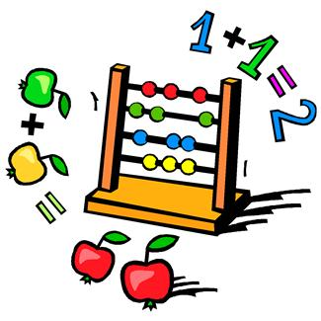
- Getalbegrip tot 100 000
- Kommagetallen tot op 1 duizendste
- Breuken vergelijken en ordenen. Soorten breuken.
- Breuken gelijknamig maken
- Structuur van 20 000, 40 000, 60 000, 80 000 en 100 000. Structuur van 25 000, 50 000, 75 000 en 100 000. Structuur van 0,2 – 0,4 – 0,6 – 0,8 en 1,0. Structuur van 0,25 – 0,50 – 0,75 en 1,00.
- Kommagetallen, (decimale) breuken en gehele getallen.
- Getalbegrip tot 1 000 000
- Structureren tot 1 000 000

- Hoofdrekenen: dinsdag 7 december 2010

  - Hoofdrekenen: de vier hoofdbewerkingen tot 10 000
  - Hoofdrekenen:
  - Optellen en aftrekken met natuurlijke getallen tot 100 000

  - Hoofdrekenen: Vermenigvuldigen en delen met natuurlijke getallen tot 100 000.
  - Hoofdrekenen: De vier hoofdbewerkingen met kommagetallen tot 0,001.
  - Een breuk met noemer ≤ 10 van een natuurlijk getal en van een kommagetal nemen. Gelijknamige breuken optellen en aftrekken.
  - Hoofdrekenen: herhaling.
  - Hoofdrekenen: De vier hoofdbewerkingen met kommagetallen tot op 0,001 en met breuken.
  - Hoofdrekenen: Optellen en aftrekken tot op 100 000 en tot op 0,001.

- Cijferen: optellen en aftrekken met natuurlijke getallen tot 100 000
- Cijferen:
- Vermenigvuldigen en delen met natuurlijke getallen tot 100 000
- Cijferen: Optellen en aftrekken met kommagetallen tot op 0,001
- Cijferen: Vermenigvuldigen en delen met kommagetallen tot op 0,001
- Cijferen: herhaling
- Cijferen: Optellen en aftrekken met natuurlijke getallen tot 1 000 000 en met kommagetallen tot op 0,001.
- Cijferen: Vermenigvuldigen en delen van natuurlijke getallen tot 1 000 000 en van kommagetallen tot op 0,001

- Meten en metend rekenen: woensdag 8 december 2010

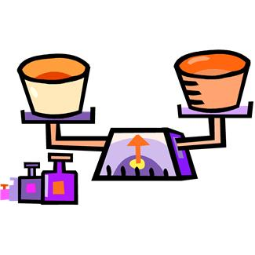
- Lengte en omtrek
- Oppervlakte en oppervlaktematen. Basisformule oppervlakteberekening rechthoek.
- Inhoud en gewicht
- Tijdstip en tijdsduur
- Geldwaarden – temperatuur - hoekgrootte
- Herhaling: lengte, inhoud, gewicht, geldwaarden, temperatuur, tijdstip en tijdsduur, oppervlakte en hoekgrootte.
- Meetkundige relaties: gelijkheid van vorm en van grootte – gelijkvormigheid.
- Omtrekberekening
- Hoekgrootte tot op 1° nauwkeurig.

- Meetkunde: donderdag 9 december 2010
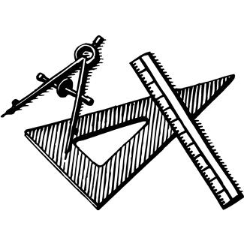
- Ruimtelijke oriëntatie: positie, richting, pictogrammen, gezichtspunten.
- Ruimtelijke oriëntatie: gezichtspunten, grondplan, coördinaten.
- Vormleer: punten, lijnen, vlakken en hoeken.
- Meetkundige relaties: evenwijdigheid en loodrechte stand herkennen en tekenen.
- Vormleer: vlakke figuren - vierhoeken
- Vormleer: vlakke figuren – driehoeken en cirkels.
- Meetkundige relaties: gelijkheid van vorm en van grootte – gelijkvormigheid.
- Meetkundige relaties: symmetrie.

- Toepassingen: vrijdag 10 december 2010

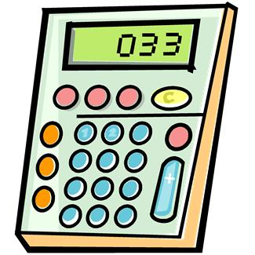
- Problemen leren oplossen. Thema:‘Een nieuwe start’. In de kijker: de heuristiek – breuk van een getal.
- Problemen leren oplossen. Thema: ‘vakantieherinneringen’. In de kijker: gemiddelde en mediaan.
- Problemen leren oplossen. Thema: ‘Kinderen in de wereld’. In de kijker: verhoudingen.
- Problemen leren oplossen. Thema: ‘Mensen rondom ons’ In de kijker: tabellen, diagrammen en grafieken.
- Problemen leren oplossen. Thema: ‘Afval’ In de kijker: bruto, tarra, netto.
- Problemen leren oplossen. Thema: ‘Wat kost het?’ In de kijker: prijsberekening (rechtevenredige verhoudingen).
- Problemen leren oplossen. Thema: ‘Op de markt’ In de kijker: inkoopprijs, verkoopprijs, winst of verlies.
- Problemen leren oplossen. Thema: ‘Voedsel te weinig? te veel?’
In de kijker: verhoudingen.

